Notice explicative pour le parcours de l’élève en natation.

Le tableau de bord se compose de 2 fichiers :
- Synthèse natation classe
- Synthèse natation école

Les fichiers sont disponibles au format .xls (pour Microsoft Excel) et .ods (pour Open Office ou Libre Office).

Pour l’enseignant.
Chaque enseignant renseigne le document Synthèse natation classe pour sa classe : il est possible de remplir jusqu’à quatre niveaux différents par classe (un niveau de classe par onglet).
Ex : pour une classe de CE1/CE2, remplir séparément les onglets niveau 1 (CE1) et niveau 2 (CE2).
La saisie s’effectue en remplissant le nom et le prénom de l’élève puis en indiquant 1 pour acquis et 0 pour non acquis.
Si l’élève n’a pas passé le test, compléter les rubriques « absent », « inapte à l’enseignement de la natation », « inapte à l’EPS » en indiquant 1 dans la colonne concernée.
Pour un élève ayant acquis le niveau 2 ou l’attestation du savoir-nager, il est important que l’enseignant renseigne le ou les niveaux précédents (mettre 1 dans les cases).

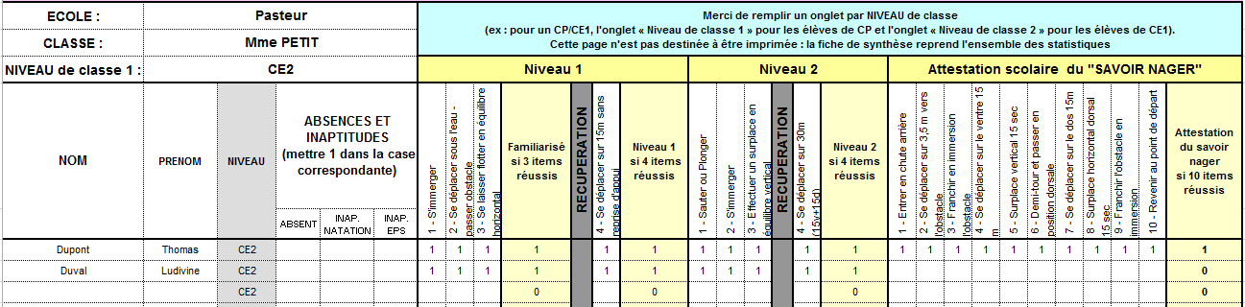

Vérifier que la synthèse (dernier onglet) s’est effectuée correctement puis transmettre le document au directeur qui se chargera de la synthèse de l’école

Pour le directeur.
Collecter l’ensemble des synthèses de classe.
Indiquer le nom de l’école et remplir les cases orange par niveau (nombres d’élèves). Le calcul des pourcentages s'effectue automatiquement.
Faire remonter la synthèse à l’IEN par voie numérique.

